•Le variabili posizione x e quantità di moto p della meccanica classica, corrispondono a due operatori X e P definiti dalle seguenti matrici:
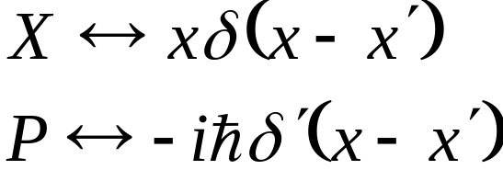
•L’operatore H dell’equazione di Schrödinger
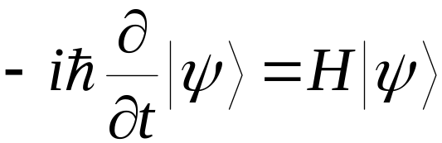
si ottiene applicando la funzione hamiltoniana della Meccanica Analitica 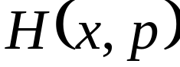 agli operatori X e P, ottenendo:
